Resolución del Pleno del Instituto de Transparencia, Acceso a la Información Pública y Protección de Datos Personales del Estado de México y Municipios, con domicilio en Metepec, Estado de México, a veintiuno de abril de dos mil veintiuno.

VISTO el expediente electrónico formado con motivo del recurso de revisión número 00415/INFOEM/IP/RR/2021, interpuesto por una persona que no proporcionó un nombre para ser identificado, sin embargo, en lo sucesivo se le denominara El Recurrente, en contra de la respuesta de la Secretaría de Seguridad, en lo subsecuente El Sujeto Obligado, se procede a dictar la presente resolución.

A N T E C E D E N T E S

PRIMERO. De la solicitud de información.
Con fecha veinticinco de enero de dos mil veintiuno, El Recurrente, presentó a través del Sistema de Acceso a la Información Mexiquense (SAIMEX) ante El Sujeto Obligado, la solicitud de acceso a la información pública, registrada bajo el número de expediente 00016/SSEM/IP/2021, mediante la cual solicitó información en el tenor siguiente:

“Conforme a la respuesta que se anexa a la presente solicitud requiero fundamento jurídico y administrativo por el cual los policías municipales dentro del territorio del municipio de chicoloapan detienen a vehículos para hacer revisiones y supuestos operativos sin que justifiquen la razón; señale si los policías de chicoloapan pueden detener a motociclistas que no porten del casco dentro del municipio de chicoloapan. Señale el motivo por el cual los policias estatales y de transito detienen a vehiculos y motos dentro del municipio de chicoloapan para hacer revisiones, pedir documentos, etc. señale si esto es permitido. En caso de no ser competente, conforme a los lineamientos, manuales y demás similares que regulan la materia, deberá indicar que unidad administrativa cuenta con la información.” (Sic).

Adjuntando para tal efecto el archivo electrónico denominado “RESPUESTA 2.pdf” mismo que contiene la respuesta emitida a una solicitud de información diversa a la de la presente Resolución.

MODALIDAD DE ENTREGA: A través del SAIMEX.

SEGUNDO. De la respuesta del Sujeto Obligado.
De las constancias que obran en el sistema SAIMEX, se advierte que en fecha dieciséis de febrero de dos mil veintiuno, El Sujeto Obligado emitió la respuesta en los siguientes términos:

“Folio de la solicitud: 00016/SSEM/IP/2021

SE ANEXA RESPUESTA EN FORMATO PDF, EN CASO DE PRESENTAR PROBLEMAS CON LA RECEPCIÓN DE LA MISMA, LE PEDIMOS SE COMUNIQUE A LA UNIDAD DE TRANSPARENCIA DE LA SECRETARÍA DE SEGURIDAD DEL ESTADO DE MÉXICO, AL TELÉFONO 722 2 79 62 00 EXT. 4158, DE LUNES A VIERNES, EN UN HORARIO DE 9:00 A 18:00 HRS.

ATENTAMENTE
M. en D. Larissa León Arce” (Sic).

A su respuesta anexó el archivo electrónico denominado “016 RESPUESTA.pdf”, el cual no se reproduce toda vez que su contenido es del conocimiento de las partes; no obstante, se hará mérito de su contenido más adelante.

TERCERO. Del recurso de revisión.
Inconforme con la respuesta por parte del Sujeto Obligado, el ahora Recurrente interpuso el presente recurso de revisión en fecha dieciséis de febrero de dos mil veintiuno, el cual fue registrado en el sistema electrónico con el expediente número 00415/INFOEM/IP/RR/2021, en el cual aduce, las siguientes manifestaciones:

- Acto Impugnado:
“Únicamente cantinflean con la respuesta, una pregunta concreta merece una respuesta concreta” (Sic).

- Razones o Motivos de Inconformidad:
“Se viola mi derecho humano al acceso a la información pública” (Sic)

A su medio de impugnación adjuntó el archivo electrónico denominado “portada contrato tlane.pdf”, de cual se hará mérito de su contenido más adelante.

CUARTO. Del turno del recurso de revisión.
Medio de impugnación que le fue turnado a la Comisionada Zulema Martínez Sánchez, por medio del sistema electrónico, en términos del arábigo 185, fracción I, de la Ley de Transparencia y Acceso a la información Pública del Estado de México y Municipios, del cual recayó acuerdo de admisión en fecha veintitrés de febrero de dos mil veintiuno, determinándose en él, un plazo de siete días para que las partes manifestaran lo que a su derecho corresponda en términos del numeral ya citado.

QUINTO. De la etapa de manifestaciones y/o alegatos.
Así, una vez abierta la etapa de instrucción, en el sumario obra que El Sujeto Obligado, adjuntó informe justificado el día tres de marzo de dos mil veintiuno, mediante el archivo electrónico denominado “Recurso de Revision 0415.pdf”, el cual, se puso a la vista de la solicitante, para que adujera alegatos, pruebas o manifestaciones, de conformidad con la siguiente imagen:

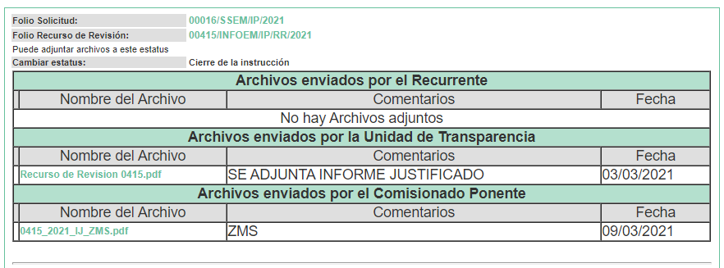

SEXTO. Del cierre de instrucción.
Así, una vez transcurrido el término legal, se decretó el cierre de instrucción en fecha ocho de abril de dos mil veintiuno, en términos del artículo 185, Fracción VI, de la Ley de Transparencia y Acceso a la Información Pública del Estado de México y Municipios, iniciando el término legal para dictar resolución definitiva del asunto.

C O N S I D E R A N D O

PRIMERO. De la competencia.
Este Instituto de Transparencia, Acceso a la Información Pública y Protección de Datos Personales del Estado de México y Municipios, es competente para conocer y resolver el presente recurso de revisión interpuesto por el ciudadano, conforme a lo dispuesto en los artículos 6, apartado A, fracción IV de la Constitución Política de los Estados Unidos Mexicanos, 5, párrafos vigésimo segundo, vigésimo tercero y vigésimo cuarto fracción IV de la Constitución Política del Estado Libre y Soberano de México, 1, 2 fracción II, 13, 29, 36 fracciones II y III, 176, 178, 179 fracción I, 181 párrafo tercero, 182, 185, 188 y 194 de la Ley de Transparencia y Acceso a la Información Pública del Estado de México y Municipios, 9, fracciones I y XXIV y 11 del Reglamento Interior del Instituto de Transparencia, Acceso a la Información Pública y Protección de Datos Personales del Estado de México y Municipios.

Aunado a lo anterior, este Órgano Garante estima pertinente realizar un pronunciamiento ya que consientes de la situación que se vive en la actualidad a fin de otorgarle a los ciudadanos herramientas ágiles y accesibles para el ejercicio de los derechos humanos que se tutelan, se considera que a pesar de las condiciones a las que nos enfrentamos, se cuentan con las herramientas técnicas y tecnológicas necesarias que eviten mermar el ejercicio de los derechos correspondientes, sin que ello implique el poner en riesgo el diverso derecho a la salud de todos los partícipes en los procesos que conllevan.

SEGUNDO. De los alcances del Recurso de Revisión.
Anterior a todo debe destacarse que el recurso de revisión tiene el fin y alcance que señalan los numerales 176, 179, 181 párrafo cuarto, 194 y 195 y demás aplicables de la Ley de Transparencia y Acceso a la Información Pública del Estado de México y Municipios vigente y será analizado conforme a las actuaciones que obren en el expediente electrónico con la finalidad de reparar cualquier posible afectación al derecho de acceso a la información pública y garantizando el principio rector de máxima publicidad.

TERCERO. Cuestiones de previo y especial pronunciamiento.
El Recurso de Revisión en estudio contiene los elementos normativos de validez exigidos en la Ley de Transparencia y Acceso a la Información Pública del Estado de México y Municipios, establecidos en el artículo 180, que enuncia:

“Artículo 180. El recurso de revisión contendrá:
I. El sujeto obligado ante la cual se presentó la solicitud;
II. El nombre del solicitante que recurre o de su representante y, en su caso, del tercero interesado, así como la dirección o medio que señale para recibir notificaciones;
III. El número de folio de respuesta de la solicitud de acceso;
IV. La fecha en que fue notificada la respuesta al solicitante o tuvo conocimiento del acto reclamado, o de presentación de la solicitud, en caso de falta de respuesta;
V. El acto que se recurre;
VI. Las razones o motivos de inconformidad;
VII. La copia de la respuesta que se impugna y, en su caso, de la notificación correspondiente, en el caso de respuesta de la solicitud; y
VIII. Firma del recurrente, en su caso, cuando se presente por escrito, requisito sin el cual se dará trámite al recurso.

Adicionalmente, se podrán anexar las pruebas y demás elementos que considere procedentes someter a juicio del Instituto.

En ningún caso será necesario que el particular ratifique el recurso de revisión interpuesto.

En caso de que el recurso se interponga de manera electrónica no será indispensable que contengan los requisitos establecidos en las fracciones II, IV, VII y VIII.”
[Énfasis añadido]

Cabe señalar que El Recurrente NO se identifica en la solicitud de información ni en el presente recurso de revisión. No obstante, no proporcionar el nombre no es motivo para desechar las solicitudes de acceso a la información pública conforme a lo previsto en el artículo 155, penúltimo párrafo de la Ley de Transparencia y Acceso a la Información Pública del Estado de México y Municipios que señala lo siguiente:

“Las solicitudes anónimas, con nombre incompleto o seudónimo serán procedentes para su trámite por parte del sujeto obligado ante quien se presente. No podrá requerirse información adicional con motivo del nombre proporcionado por el solicitante.”

Robusteciendo lo anterior se encuentra lo dispuesto en los artículos 6, Apartado A, fracciones III y IV de la Constitución Política de los Estados Unidos Mexicanos y 5 párrafos vigésimo, vigésimo primero y vigésimo segundo, de la Constitución Política del Estado Libre y Soberano de México, se establece lo siguiente:
Constitución Política de los Estados Unidos Mexicanos
“Artículo 6°.- La manifestación de las ideas no será objeto de ninguna inquisición judicial o administrativa, sino en el caso de que ataque a la moral, la vida privada o los derechos de terceros, provoque algún delito, o perturbe el orden público; el derecho de réplica será ejercido en los términos dispuestos por la ley. El derecho a la información será garantizado por el Estado.
(…)
Para efectos de lo dispuesto en el presente artículo se observará lo siguiente:
A. Para el ejercicio del derecho de acceso a la información, la Federación, los Estados y el Distrito Federal, en el ámbito de sus respectivas competencias, se regirán por los siguientes principios y bases:
(…)
III. Toda persona, sin necesidad de acreditar interés alguno o justificar su utilización, tendrá acceso gratuito a la información pública, a sus datos personales o a la rectificación de éstos.
IV. Se establecerán mecanismos de acceso a la información y procedimientos de revisión expeditos que se sustanciarán ante los organismos autónomos especializados e imparciales que establece esta Constitución.”
Constitución Política del Estado Libre y Soberano de México
“Artículo 5.- En el Estado de México todas las personas gozarán de los derechos humanos reconocidos en la Constitución Política de los Estados Unidos Mexicanos, en los tratados internacionales en los que el Estado mexicano sea parte, en esta Constitución y en las leyes que de ésta emanen, por lo que gozarán de las garantías para su protección, las cuales no podrán restringirse ni suspenderse salvo en los casos y bajo las condiciones que la Constitución Política de los Estados Unidos Mexicanos establece.
(…)
Toda persona en el Estado de México, tiene derecho al libre acceso a la información plural y oportuna, así como a buscar recibir y difundir información e ideas de toda índole por cualquier medio de expresión.
(…)
El derecho a la información será garantizado por el Estado. La ley establecerá las previsiones que permitan asegurar la protección, el respeto y la difusión de este derecho.
Para garantizar el ejercicio del derecho de transparencia, acceso a la información pública y protección de datos personales, los poderes públicos y los organismos autónomos, transparentarán sus acciones, en términos de las disposiciones aplicables, la información será oportuna, clara, veraz y de fácil acceso. Este derecho se regirá por los principios y bases siguientes:
III. Toda persona, sin necesidad de acreditar interés alguno o justificar su utilización, tendrá acceso gratuito a la información pública, a sus datos personales o a la rectificación de éstos;
IV. Se establecerán mecanismos de acceso a la información y procedimientos de revisión expeditos que se sustanciarán ante el organismo autónomo especializado e imparcial que establece esta Constitución.
(…)
VIII. El Estado contará con un organismo autónomo, especializado, imparcial, colegiado, con personalidad jurídica y patrimonio propio, con plena autonomía técnica y de gestión, con capacidad para decidir sobre el ejercicio de su presupuesto y determinar su organización interna, responsable de garantizar el cumplimiento del derecho de transparencia, acceso a la información pública y a la protección de datos personales en posesión de los sujetos obligados en los términos que establezca la ley. (…)”

Por otra parte, del contenido del artículo 1, de la Constitución Política de los Estados Unidos Mexicanos, se destaca lo siguiente:
“Artículo 1o. En los Estados Unidos Mexicanos todas las personas gozarán de los derechos humanos reconocidos en esta Constitución y en los tratados internacionales de los que el Estado Mexicano sea parte, así como de las garantías para su protección, cuyo ejercicio no podrá restringirse ni suspenderse, salvo en los casos y bajo las condiciones que esta Constitución establece.
Las normas relativas a los derechos humanos se interpretarán de conformidad con esta Constitución y con los tratados internacionales de la materia favoreciendo en todo tiempo a las personas la protección más amplia.
Todas las autoridades, en el ámbito de sus competencias, tienen la obligación de promover, respetar, proteger y garantizar los derechos humanos de conformidad con los principios de universalidad, interdependencia, indivisibilidad y progresividad. En consecuencia, el Estado deberá prevenir, investigar, sancionar y reparar las violaciones a los derechos humanos, en los términos que establezca la ley.”

Por lo cual, de una interpretación sistemática, conforme y progresiva del derecho humano de acceso a la información pública se aprecia que toda persona, sin necesidad de acreditar interés alguno o justificar su utilización, deberá tener acceso a la información pública, es decir, dicho derecho fundamental exime a quien lo ejerce, de acreditar su legitimación en la causa o su interés en el asunto, lo que permite la posibilidad de que, incluso, la solicitud de acceso a la información pueda ser anónima o no contener un nombre que identifique al solicitante o que permita tener certeza sobre su identidad.

En conclusión, se cubrieron los requisitos de procedencia y procedibilidad y conforme a las constancias que obran en el expediente.

CUARTO. Del estudio de las causas de improcedencia.
El estudio de las causas de improcedencia que se hagan valer por las partes o que se advierta de oficio por este Resolutor debe ser objeto de análisis previo al estudio de fondo del asunto ya que el estudio de los presupuestos procesales sobre el inicio o trámite de un proceso genera eficacia jurídica de las resoluciones, más aún que se trata de una figura procesal adoptada en la ley de la materia la cual impide su estudio y resolución cuando una vez admitido el recurso de revisión se advierta una causa de improcedencia que permita sobreseer el recurso de revisión sin estudiar el fondo del asunto; circunstancias anteriores que no son incompatibles con el derecho de acceso a la justicia, ya que éste no se coarta por regular causas de improcedencia y sobreseimiento con tales fines.

IMPROCEDENCIA Y SOBRESEIMIENTO EN EL JUICIO DE AMPARO. LAS CAUSAS PREVISTAS EN LOS ARTÍCULOS 73 Y 74 DE LA LEY DE LA MATERIA, RESPECTIVAMENTE, NO SON INCOMPATIBLES CON EL ARTÍCULO 25.1 DE LA CONVENCIÓN AMERICANA SOBRE DERECHOS HUMANOS.
Del examen de compatibilidad de los artículos 73 y 74 de la Ley de Amparo con el artículo 25.1 de la Convención Americana sobre Derechos Humanos no se advierte que el derecho interno desatienda los estándares que pretenden proteger los derechos humanos en dicho tratado, por regular causas de improcedencia y sobreseimiento que impiden abordar el estudio de fondo del asunto en el juicio de amparo, en virtud de que el propósito de condicionar el acceso a los tribunales para evitar un sobrecargo de casos sin mérito, es en sí legítimo, por lo que esa compatibilidad, en cuanto a los requisitos para la admisibilidad de los recursos dependerá, en principio, de los siguientes criterios: no pueden ser irracionales ni de tal naturaleza que despojen al derecho de su esencia, ni discriminatorios y, en el caso, la razonabilidad de esas causas se justifica por la viabilidad de que una eventual sentencia concesoria tenga un ámbito de protección concreto y no entre en conflicto con el orden jurídico, no son de tal naturaleza que despojen al derecho de su esencia ni tampoco son discriminatorias, pues no existe alguna condicionante para su aplicabilidad, en función de cuestiones personales o particulares del quejoso. Por tanto, las indicadas causas de improcedencia y sobreseimiento no son incompatibles con el citado precepto 25.1, pues no impiden decidir sencilla, rápida y efectivamente sobre los derechos fundamentales reclamados como violados dentro del juicio de garantías.

Por lo que una vez que se analizó el expediente en estudio se cae en la cuenta de que no se actualiza ninguna de las casuales a continuación transcritas:

“Artículo 191. El recurso será desechado por improcedente cuando:
I. Sea extemporáneo por haber transcurrido el plazo establecido en la presente Ley, a partir de la respuesta;
II. Se esté tramitando ante el Poder Judicial de la Federación algún recurso o medio de defensa interpuesto por el recurrente;
III. No actualice alguno de los supuestos previstos en la presente Ley;
IV. No se haya desahogado la prevención en los términos establecidos en la presente Ley;
V. Se impugne la veracidad de la información proporcionada;
VI. Se trate de una consulta, o trámite en específico; y
VII. El recurrente amplíe su solicitud en el recurso de revisión, únicamente respecto de los nuevos contenidos.”

Ya que no fue interpuesto de forma extemporánea, no se está tramitando ante el Poder Judicial Federal, no es una consulta, o trámite en específico, ni tampoco se advierte que el recurrente amplíe su solicitud en el recurso de revisión, por lo que al no existir causas de improcedencia invocadas por las partes ni advertidas de oficio, este Órgano Garante de la Transparencia se avoca al análisis del fondo del asunto que nos ocupa.

Así las cosas, al no existir causas de improcedencia invocadas por las partes ni advertidas de oficio por este Resolutor, se procede al análisis del fondo de los asuntos en los siguientes términos.

QUINTO. Del estudio y resolución del asunto.
Ahora bien, se procede al análisis del presente recurso, así como al contenido íntegro de las actuaciones que obran en el expediente electrónico, para así estar en posibilidad este Órgano Colegiado de dictar el fallo correspondiente conforme a derecho, tomando en consideración los elementos aportados por las partes y apegándose en todo momento al principio de máxima publicidad consagrado en nuestra Constitución Federal, Local y demás leyes aplicables en la materia, así como en los tratados internacionales en los que el Estado Mexicano sea parte, en concordancia con el artículo 8, de la Ley de Transparencia local.

Con el propósito de resolver el presente medio de impugnación, es conveniente recordar que el Recurrente solicitó al Sujeto Obligado que se le proporcionara lo siguiente:

- Fundamento jurídico y administrativo por el cual los policías municipales dentro del territorio del municipio de Chicoloapan detienen a vehículos para hacer revisiones y supuestos operativos sin que justifiquen la razón.
- Señale si los policías de Chicoloapan pueden detener a motociclistas que no porten del casco dentro del municipio de Chicoloapan.
- motivo por el cual los policias estatales y de transito detienen a vehiculos y motos dentro del municipio de chicoloapan para hacer revisiones, pedir documentos, etc.
- En caso de no ser competente, conforme a los lineamientos, manuales y demás similares que regulan la materia, deberá indicar que unidad administrativa cuenta con la información.

El Sujeto Obligado turnó la solicitud a las unidades administrativas que consideró competentes y respondió a través de un archivo electrónico mediante el cual hizo del conocimiento del particular lo siguiente:
- “016 RESPUESTA.pdf”: Documento electrónico que contiene el Oficio No. 00016/SSEM/IP/2021 signado por el Titular de la Unidad de Transparencia y remitido al solicitante de información, a través del cual informa que la solicitud de información de mérito le fue turnada al Servidor Público Habilitado de la Unidad de asuntos Jurídicos e Igualdad de Género, quien informó que el Municipio de Chicoloapan es el encargado de llevar las acciones de seguridad y tránsito, sugiriendo dirigir la solicitud de información al Módulo de información pública del Municipio de Chicoloapan, conforme a lo siguiente:

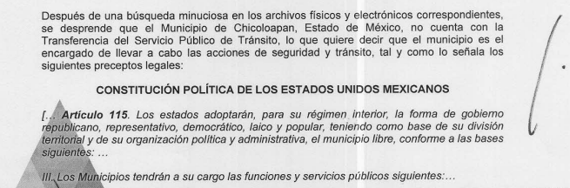
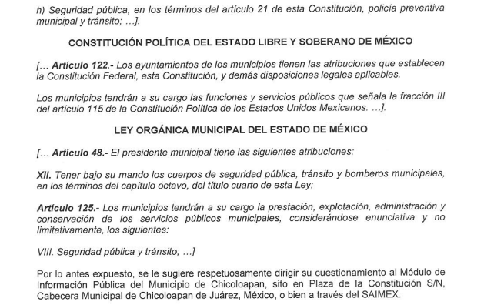

Es así que derivado de la respuesta emitida por El Sujeto Obligado, El Recurrente, interpuso el presente recurso de revisión, señalando como acto impugnado: “Únicamente cantinflean con la respuesta, una pregunta concreta merece una respuesta concreta”, y manifestando como acto razones o motivos de inconformidad: “Se viola mi derecho humano al acceso a la información pública”

Por su parte, el Sujeto Obligado rindió su Informe Justificado dentro del término concedido para tal efecto, mediante el archivo denominado “Recurso de Revision 0415.pdf”, del cual se inserta un extracto en su parte medular, que versa en lo siguiente:


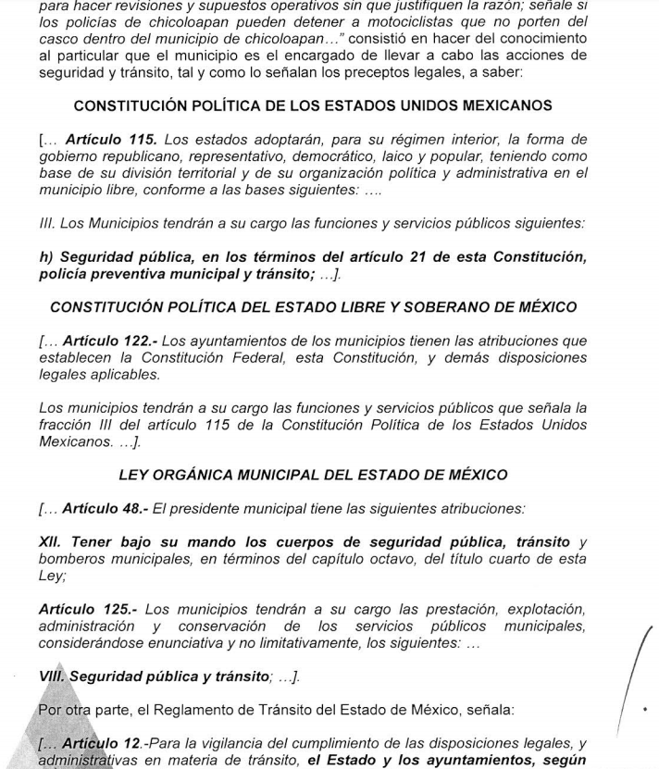
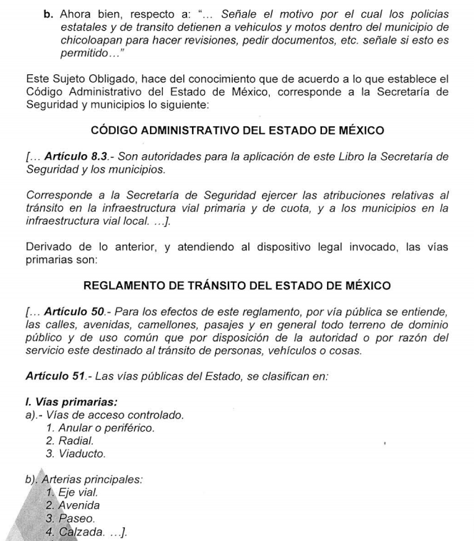

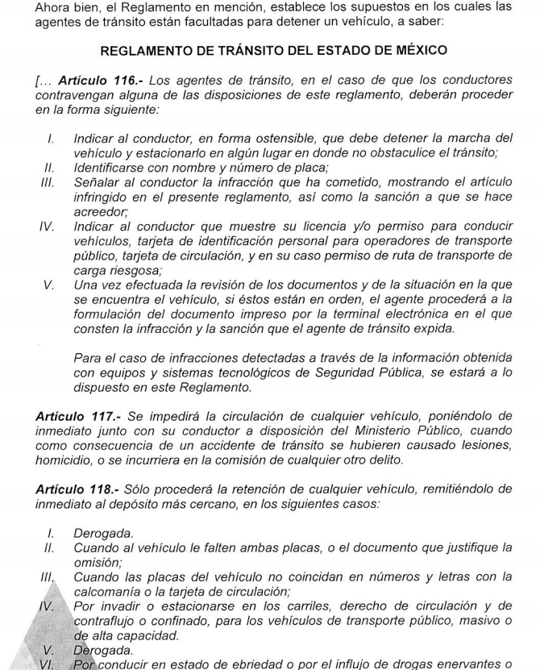

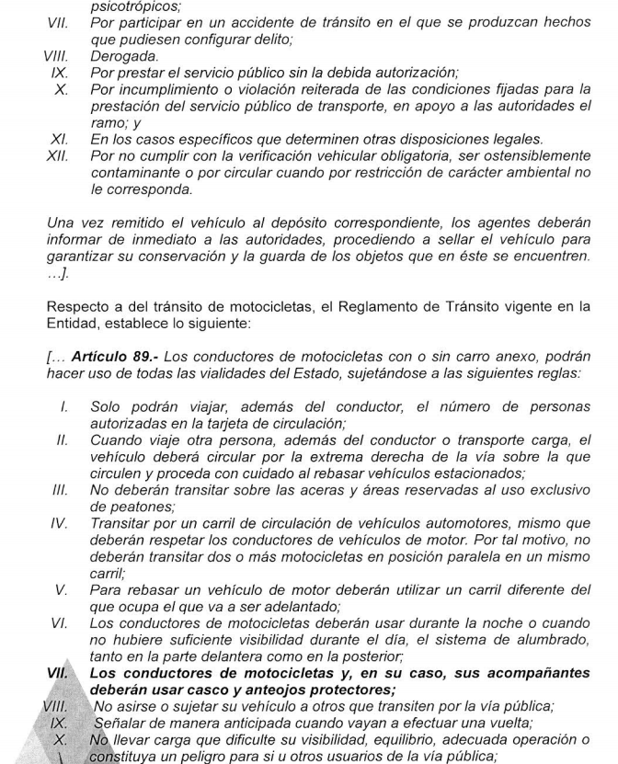

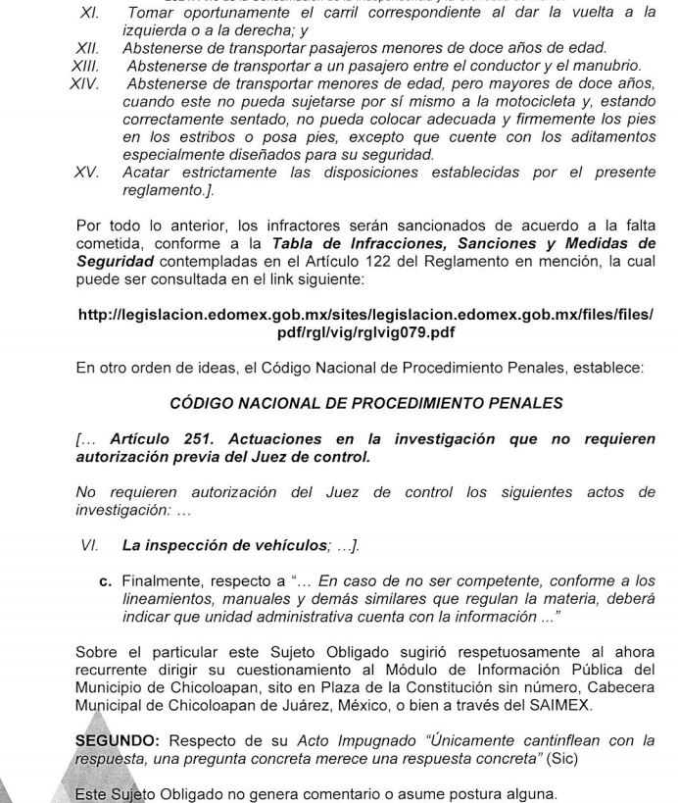

En tal Tesitura, una vez establecido lo anterior y con el propósito de resolver con apego a la normatividad aplicable el recurso materia de esta resolución, este Instituto considera necesario establecer si la respuesta emitida, así como la información entregada mediante informe justificado por El Sujeto Obligado colma a plenitud las pretensiones del Recurrente, con base a las siguientes consideraciones de hecho y de derecho:

En Primer lugar es de advertirse lo siguiente: nuestra Carta Magna dispone que para el ejercicio del derecho de acceso a la información los Estados deben observar diversos principios y bases, entre los cuales se establece que toda la información en posesión de cualquier autoridad, órgano, organismo, órganos autónomos, así como de cualquier sindicato que reciba y ejerza recursos públicos o realice actos de autoridad en el ámbito federal, estatal y municipal, es pública y sólo podrá ser reservada temporalmente por razones de interés público y seguridad nacional, en los términos que fijen las leyes, ello se aprecia en el Artículo 6, apartado A, numeral I de la Constitución Política de los Estados Unidos Mexicanos que a la letra establece:

Artículo 6
…
Para el ejercicio del derecho de acceso a la información, la Federación, los Estados y el Distrito Federal, en el ámbito de sus respectivas competencias, se regirán por los siguientes principios y bases:

- Toda la información en posesión de cualquier autoridad, entidad, órgano y organismo de los Poderes Ejecutivo, Legislativo y Judicial, órganos autónomos, partidos políticos, fideicomisos y fondos públicos, así como de cualquier persona física, moral o sindicato que reciba y ejerza recursos públicos o realice actos de autoridad en el ámbito federal, estatal y municipal, es pública y sólo podrá ser reservada temporalmente por razones de interés público y seguridad nacional, en los términos que fijen las leyes. En la interpretación de este derecho deberá prevalecer el principio de máxima publicidad. Los sujetos obligados deberán documentar todo acto que derive del ejercicio de sus facultades, competencias o funciones, la ley determinará los supuestos específicos bajo los cuales procederá la declaración de inexistencia de la información.

Ahora bien, en atención a lo dispuesto por los artículos 3, fracción XI y 12 de la Ley de Transparencia y Acceso a la Información Pública del Estado de México y Municipios, los cuales son del tenor literal siguiente:

Artículo 3.- Para los efectos de la presente Ley se entenderá por:
…
XI. Documento: Los expedientes, reportes, estudios, actas, resoluciones, oficios, correspondencia, acuerdos, directivas, directrices, circulares, contratos, convenios, instructivos, notas, memorandos, estadísticas o bien, cualquier otro registro que documente el ejercicio de las facultades, funciones y competencias de los sujetos obligados, sus servidores públicos e integrantes, sin importar su fuente o fecha de elaboración. Los documentos podrán estar en cualquier medio, sea escrito, impreso, sonoro, visual, electrónico, informático u holográfico;

Artículo 4. El derecho humano de acceso a la información pública es la prerrogativa de las personas para buscar, difundir, investigar, recabar, recibir y solicitar información pública, sin necesidad de acreditar personalidad ni interés jurídico.

Toda la información generada, obtenida, adquirida, transformada, administrada o en posesión de los sujetos obligados es pública y accesible de manera permanente a cualquier persona, en los términos y condiciones que se establezcan en los tratados internacionales de los que el Estado mexicano sea parte, en la Ley General, la presente Ley y demás disposiciones de la materia, privilegiando el principio de máxima publicidad de la información. Solo podrá ser clasificada excepcionalmente como reservada temporalmente por razones de interés público, en los términos de las causas legítimas y estrictamente necesarias previstas por esta Ley.

Los sujetos obligados deben poner en práctica, políticas y programas de acceso a la información que se apeguen a criterios de publicidad, veracidad, oportunidad, precisión y suficiencia en beneficio de los solicitantes.

Artículo 12. Quienes generen, recopilen, administren, manejen, procesen, archiven o conserven información pública serán responsables de la misma en los términos de las disposiciones jurídicas aplicables.

Los sujetos obligados sólo proporcionarán la información pública que se les requiera y que obre en sus archivos y en el estado en que ésta se encuentre. La obligación de proporcionar información no comprende el procesamiento de la misma, ni el presentarla conforme al interés del solicitante; no estarán obligados a generarla, resumirla, efectuar cálculos o practicar investigaciones.

De la interpretación a los preceptos citados, se desprende que es información pública la contenida en los documentos que los Sujetos Obligados generen, administren o se encuentre en su posesión en el ejercicio de sus atribuciones y que toda la información generada, obtenida, adquirida, transformada, administrada o en posesión de los sujetos obligados es pública y accesible de manera permanente a cualquier persona.

En consecuencia de lo anterior, y tomando en cuenta la respuesta que el Titular de la Unidad de Transparencia del Sujeto Obligado generó, se ilustra el siguiente cuadro comparativo con la finalidad de saber si se da cumplimiento a todos los requerimientos y si lo motivos de inconformidad resultan procedentes:

Requerimientos del Solicitante | Respuesta emitida | Informe justificado | Colma
1.- Fundamento jurídico y administrativo por el cual los policías municipales dentro del territorio del municipio de Chicoloapan detienen a vehículos para hacer revisiones y supuestos operativos sin que justifiquen la razón. | “informó que el Municipio de Chicoloapan es el encargado de llevar las acciones de seguridad y tránsito, sugiriendo dirigir la solicitud de información al Módulo de información pública del Municipio de Chicoloapan, con fundamento en los artículos 115 de la Constitución Política de los Estados Unidos Mexicanos y 122 de la Constitución Política del Estado Libre y Soberano, Así como en los artículos 48 y 125 de la Ley Orgánica Municipal del Estado de México.” | “Confirma respuesta emitida” | Parcialmente al no remitir el Acuerdo que emita el Comité de Transparencia mediante el que confirme la declaratoria de incompetencia del Sujeto Obligado
2.- Señale si los policías de Chicoloapan pueden detener a motociclistas que no porten del casco dentro del municipio de Chicoloapan. |  | “Confirma respuesta emitida” | Parcialmente al no remitir el Acuerdo que emita el Comité de Transparencia mediante el que confirme la declaratoria de incompetencia del Sujeto Obligado
3.- Motivo por el cual los policías estatales y de transito detienen a vehículos y motos dentro del municipio de Chicoloapan para hacer revisiones, pedir documentos, etc. |  | “Se remitió el fundamento con el cual la Secretaría de Seguridad ejerce las atribuciones relativas a los agentes de tránsito, detención e inspección de vehículos y motocicletas, correspondiente a los artículos 8.3 del Código Administrativo del Estado de México; 50, 51, 89, 116, 117 y 118 del Reglamento de Transito del Estado de México y; 251 del Código Nacional de Procedimientos Penales | Si

Del cuadro anterior, podemos concluir que únicamente fue colmado el punto 3 de la solicitud de información por parte del Sujeto Obligado, correspondientes a los motivos por el cual los policías estatales y de transito detienen a vehículos y motos dentro del municipio de Chicoloapan para hacer revisiones, pedir documentos, etc., ello al informar, los fundamentos jurídicos en donde consta la información peticionada, atento a ello, se destaca que el artículo 12 de la Ley de Transparencias y Acceso a la Información Pública del Estado de México y Municipios, establece que los sujetos obligados proporcionarán la información pública que se les requiera y esta obre en sus archivos, mismo precepto que a continuación se transcribe:

“Artículo 12. Quienes generen, recopilen, administren, manejen, procesen, archiven o conserven información pública serán responsables de la misma en los términos de las disposiciones jurídicas aplicables.

Los sujetos obligados sólo proporcionarán la información pública que se les requiera y que obre en sus archivos y en el estado en que ésta se encuentre. La obligación de proporcionar información no comprende el procesamiento de la misma, ni el presentarla conforme al interés del solicitante; no estarán obligados a generarla, resumirla, efectuar cálculos o practicar investigaciones.”

Adicional a lo anterior, conviene subrayar que, este Órgano Garante conforme al artículo 36, que otorga la Ley de la Materia, no se encuentra facultado para pronunciarse acerca de la veracidad de la información remitida por los Sujetos Obligados.

Sirve de sustento a lo anterior, el criterio 31/10 emitido por el entonces Instituto Federal de Acceso a la Información y Protección de Datos, ahora Instituto Nacional de Acceso a la Información y Protección de Datos, que enuncia lo siguiente:
El Instituto Federal de Acceso a la Información y Protección de Datos no cuenta con facultades para pronunciarse respecto de la veracidad de los documentos proporcionados por los sujetos obligados. El Instituto Federal de Acceso a la Información y Protección de Datos es un órgano de la Administración Pública Federal con autonomía operativa, presupuestaria y de decisión, encargado de promover y difundir el ejercicio del derecho de acceso a la información; resolver sobre la negativa de las solicitudes de acceso a la información; y proteger los datos personales en poder de las dependencias y entidades. Sin embargo, no está facultado para pronunciarse sobre la veracidad de la información proporcionada por las autoridades en respuesta a las solicitudes de información que les presentan los particulares, en virtud de que en los artículos 49 y 50 de la Ley Federal de Transparencia y Acceso a la Información Pública Gubernamental no se prevé una causal que permita al Instituto Federal de Acceso a la Información y Protección de Datos conocer, vía recurso revisión, al respecto. Expedientes: 2440/07 Comisión Federal de Electricidad - Alonso Lujambio Irazábal 0113/09 Instituto de Seguridad y Servicios Sociales de los Trabajadores del Estado – Alonso Lujambio Irazábal 1624/09 Instituto Nacional para la Educación de los Adultos - María Marván Laborde 2395/09 Secretaría de Economía - María Marván Laborde 0837/10 Administración Portuaria Integral de Veracruz, S.A. de C.V. – María Marván Laborde
Criterio 31/10

Por lo anterior, se tienen por colmada la pretensión del hoy Recurrente respecto del punto 3 de la solicitud de información por parte del Sujeto Obligado, correspondientes a los motivos por el cual los policías estatales y de transito detienen a vehículos y motos dentro del municipio de Chicoloapan para hacer revisiones, una vez que el Sujeto Obligado ha entregado los documentos en donde consta la información requerida por la parte Recurrente.

Ahora bien, en relación a los puntos petitorios formulados por el particular correspondientes al fundamento jurídico y administrativo por el cual los policías municipales dentro del territorio del municipio de Chicoloapan detienen a vehículos para hacer revisiones y supuestos operativos sin que justifiquen la razón, así como si los policías de Chicoloapan pueden detener a motociclistas que no porten del casco dentro del municipio de Chicoloapan, resulta oportuno traer a colación lo establecido en los artículos 115 de la Constitución Política de los Estados Unidos Mexicanos, 122 de la Constitución Política del Estado Libre y Soberano, así como en los artículos 48 y 125 de la Ley Orgánica Municipal del Estado de México, mismos que fueron citados por el Sujeto Obligado y que se transcriben a continuación:
CONSTITUCIÓN POLÍTICA DE LOS ESTADOS UNIDOS MEXICANOS

Artículo 115. Los estados adoptarán, para su régimen interior, la forma de gobierno republicano, representativo, democrático, laico y popular, teniendo como base de su división territorial y de su organización política y administrativa, el municipio libre, conforme a las bases siguientes:

III. Los Municipios tendrán a su cargo las funciones y servicios públicos siguientes:

h) Seguridad pública, en los términos del artículo 21 de esta Constitución, policía preventiva municipal y tránsito; e

CONSTITUCIÓN POLÍTICA DEL ESTADO LIBRE Y SOBERANO DE MÉXICO

CAPITULO TERCERO
De las Atribuciones de los Ayuntamientos

Artículo 122.- Los ayuntamientos de los municipios tienen las atribuciones que establecen la Constitución Federal, esta Constitución, y demás disposiciones legales aplicables.

Los municipios tendrán a su cargo las funciones y servicios públicos que señala la fracción III del artículo 115 de la Constitución Política de los Estados Unidos Mexicanos.

Los municipios ejercerán las facultades señaladas en la Constitución General de la República, de manera coordinada con el Gobierno del Estado, de acuerdo con los planes y programas federales, estatales, regionales y metropolitanos a que se refiere el artículo 139 de este ordenamiento.

LEY ORGÁNICA MUNICIPAL DEL ESTADO DE MÉXICO

CAPITULO PRIMERO
DE LOS PRESIDENTES MUNICIPALES

Artículo 48.- El presidente municipal tiene las siguientes atribuciones:
XII. Tener bajo su mando los cuerpos de seguridad pública, tránsito y bomberos municipales, en los términos del capítulo octavo, del título cuarto de esta Ley;

CAPITULO SEPTIMO
De los Servicios Públicos

Artículo 125.- Los municipios tendrán a su cargo la prestación, explotación, administración y conservación de los servicios públicos municipales, considerándose enunciativa y no limitativamente, los siguientes:

VIII. Seguridad pública y tránsito;

De los preceptos anteriores, advertimos que le corresponde a los Municipios tener a su cargo la Seguridad pública, policía preventiva municipal y tránsito, por lo cual el Sujeto Obligado se encuentra imposibilitado de atender los puntos petitorios del presente apartado, siendo el Municipio de Chicoloapan, el sujeto obligado idóneo para entender dichos requerimientos, por lo que , lo dable es dejar a salvo los derechos del solicitante, para que los haga valer ante el sujeto obligado que tiene en sus archivos la información peticionada, es decir presente su solicitud ante la el Ayuntamiento de Chicoloapan, al ser el ente que posee la información solicitada.

Lo anterior no implica que se le niegue el acceso al derecho accionado, ya que los derechos no son absolutos y tienen un tratamiento específico de acuerdo a lo enunciado en las leyes reglamentarias, y en el presente es una excepción el entregar información que no obra en sus archivos, en virtud de no ser el competente para conocer de lo solicitado.

En síntesis, se tiene por acreditado que el Sujeto Obligado no encuadra en los supuestos señalados en el artículo 12 de la Ley de Transparencia y Acceso a la Información pública del Estado de México y Municipios, al no tener en sus archivos la información peticionada en la solicitud de información, materia del presente fallo, resultando procedente la determinación de notoria incompetencia para tener la información, al no generarla, administrarla o poseerla.

Cabe recordar que la Ley de Transparencia y Acceso a la Información Pública del Estado de México y Municipios, en el primer párrafo del artículo 167, establece que los sujetos obligados a través de sus unidades de transparencia podrán determinar su notoria incompetencia para atender las solicitudes de acceso a la información, y que deberán hacerlo del conocimiento del solicitante dentro de los tres días hábiles siguientes a la recepción de la solicitud.

Por lo anteriormente expuesto, este órgano colegiado considera correcta la respuesta otorgada por el Sujeto Obligado hecha al momento de dar contestación a la solicitud de información, respecto de declarar su incompetencia y orientar al solicitante, sin embargo la misma no se encuentra apegada a derecho, ya que no se encontró ajustada al contenido del diverso 167 de la Ley de Transparencia y Acceso a la Información Pública del Estado de México y Municipios, el cual, se reitera, establece que cuando las unidades de transparencia determinen la notoria incompetencia por parte de los sujetos obligados, dentro del ámbito de aplicación, para atender la solicitud de acceso a la información, deberán comunicarlo al solicitante, dentro de los tres días hábiles posteriores a la recepción de la solicitud y, en su caso orientar al solicitante, el o los sujetos obligados competentes.

Situación que se insiste no fue prevista por el Sujeto Obligado ya que su respuesta fue proporcionada al décimo quinto día hábil de aquel en el que tuvo conocimiento de la solicitud de información, ya que esta se tuvo por presentada el día veinticinco de enero y la respuesta proporcionada por el Sujeto obligado fue notificada el dieciséis de febrero, ambos del dos mil veitiuno, en consecuencia, el Sujeto Obligado deberá atender el contenido del artículo 49 de la citada ley, para efectos de que sea declarada por parte del Comité de Transparencia la incompetencia a la que se hace referencia en la respuesta proporcionada.

“Artículo 49. Los Comités de Transparencia tendrán las siguientes atribuciones:
I. Instituir, coordinar y supervisar en términos de las disposiciones aplicables, las acciones, medidas y procedimientos que coadyuven a asegurar una mayor eficacia en la gestión y atención de las solicitudes en materia de acceso a la información;
II. Confirmar, modificar o revocar las determinaciones que en materia de ampliación del plazo de respuesta, clasificación de la información y declaración de inexistencia o de incompetencia realicen los titulares de las áreas de los sujetos obligados;
…”

(Énfasis añadido)

Es de lo expuesto que el Comité de Transparencia deberá emitir su acuerdo respectivo, mediante el cual confirme la incompetencia que en el presente asunto encuadra en el supuesto de la Ley.

Con base en lo anteriormente expuesto, se acredita de manera fehaciente que el Sujeto Obligado no colmó el derecho de acceso a la información pública. Consecuentemente resulta procedente ordenar la entrega, de la siguiente información:

- El Acuerdo que emita el Comité de Transparencia mediante el que confirme la declaratoria de incompetencia del Sujeto Obligado, respecto de la información solicitada referente a los policías del Municipio de Chicoloapan.

En mérito de lo expuesto en líneas anteriores, resultan fundados los motivos de inconformidad que arguye el Recurrente en su medio de impugnación que fuera materia de estudio, por ello con fundamento en la segunda hipótesis de la fracción III del artículo 186, de la Ley de Transparencia y Acceso a la Información Pública del Estado de México y Municipios, se MODIFICA la respuesta a la solicitud de información número 00016/SSEM/IP/2021 que ha sido materia del presente fallo.
Razón por la cual es dable ORDENAR al Sujeto Obligado haga entrega al Recurrente vía SAIMEX, de la información precisada con anterioridad.
Por lo antes expuesto y fundado es de resolverse y;

S E RESUELVE
PRIMERO. Se MODIFICA la respuesta entregada por el Sujeto Obligado, a la solicitud de información número 00016/SSEM/IP/2021, por resultar fundados los motivos de inconformidad que arguye el Recurrente, en términos del considerando QUINTO de la presente resolución.

SEGUNDO. Se ORDENA al Sujeto Obligado haga entrega al Recurrente, en términos del Considerando QUINTO de la presente resolución, a través del SAIMEX, lo siguiente:

- El Acuerdo que emita el Comité de Transparencia mediante el que confirme la declaratoria de incompetencia del Sujeto Obligado, respecto de la información solicitada referente a los policías del Municipio de Chicoloapan.

TERCERO. Notifíquese al Titular de la Unidad de Transparencia del Sujeto Obligado, para que conforme al artículo 186 último párrafo, 189 segundo párrafo y 194 de la Ley de Transparencia y Acceso a la Información Pública del Estado de México y Municipios; dé cumplimiento a lo ordenado dentro del plazo de diez días hábiles, debiendo informar a este Instituto en un plazo de tres días hábiles siguientes sobre el cumplimiento dado a la presente resolución.

CUARTO. De conformidad con el artículo 198, de la Ley de Transparencia y Acceso a la Información Pública del Estado de México y Municipios, de considerarlo procedente, el Sujeto Obligado de manera fundada y motivada, podrá solicitar una ampliación de plazo para el cumplimiento de la presente resolución.

QUINTO. Notifíquese al Recurrente la presente resolución, así mismo de conformidad con lo establecido en el artículo 196 de la Ley de Transparencia y Acceso a la Información Pública del Estado de México y Municipios podrá promover Juicio de Amparo en los términos de las leyes aplicables.

ASÍ LO RESUELVE, POR UNANIMIDAD DE VOTOS, EL PLENO DEL INSTITUTO DE TRANSPARENCIA, ACCESO A LA INFORMACIÓN PÚBLICA Y PROTECCIÓN DE DATOS PERSONALES DEL ESTADO DE MÉXICO Y MUNICIPIOS, CONFORMADO POR LOS COMISIONADOS ZULEMA MARTÍNEZ SÁNCHEZ, EVA ABAID YAPUR (AUSENCIA JUSTIFICADA), JOSÉ GUADALUPE LUNA HERNÁNDEZ, JAVIER MARTÍNEZ CRUZ Y LUIS GUSTAVO PARRA NORIEGA EN LA DÉCIMA TERCERA SESIÓN ORDINARIA CELEBRADA EL VEINTIUNO DE ABRIL DE DOS MIL VEINTIUNO, ANTE EL SECRETARIO TÉCNICO DEL PLENO, ALEXIS TAPIA RAMÍREZ.-----------------------------------------------------------------------------
ZMS/OSAM/EJDG

Artículo 12. Quienes generen, recopilen, administren, manejen, procesen, archiven o conserven información pública serán responsables de la misma en los términos de las disposiciones jurídicas aplicables. Los sujetos obligados sólo proporcionarán la información pública que se les requiera y que obre en sus archivos y en el estado en que ésta se encuentre. La obligación de proporcionar información no comprende el procesamiento de la misma, ni el presentarla conforme al interés del solicitante; no estarán obligados a generarla, resumirla, efectuar cálculos o practicar investigaciones.
Artículo 167. Cuando las unidades de transparencia determinen la notoria incompetencia por parte de los sujetos obligados, dentro del ámbito de aplicación, para atender la solicitud de acceso a la información, deberán comunicarlo al solicitante, dentro de los tres días hábiles posteriores a la recepción de la solicitud y, en su caso orientar al solicitante, el o los sujetos obligados competentes. Si los sujetos obligados son competentes para atender parcialmente la solicitud de acceso a la información, deberá dar respuesta respecto de dicha parte. Respecto de la información sobre la cual es incompetente se procederá conforme lo señala el párrafo anterior. Si transcurrido el plazo señalado en el primer párrafo de este artículo, el sujeto obligado no declina la competencia en los términos establecidos, podrá canalizar la solicitud ante el sujeto obligado competente.” (Énfasis añadido)

